**د.اسيل محمود جواد**

**Aseel Mahmood Jawad**

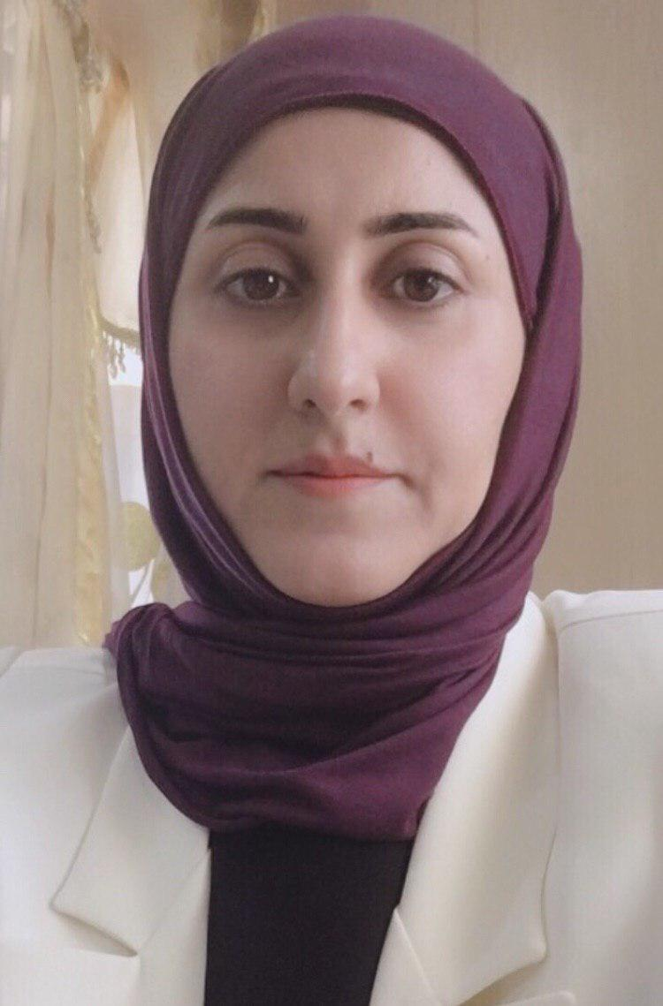

**العنوان : العراق بغداد الهاتف: 07714801363**

**aseel.1986.am@gmail.com : البريد الإلكتروني**

**متطوعة للعمل المجاني في مستشفيات بغداد و منظمات انسانية**

**اللغات: العربية و الانجليزية**

**الوظيفة: طبيبة جراحة**

**تدريسية في كلية الطب**

**باحثة**

**DIPLOMAS Y HOBBIES**

**Formaciones :** Diplomados, Congresos, xxxxxxxxxx xxxxxx xxxxxxxxx xxxxxxxxxxxxxxxxx

**Hobbies:** xxxxxxxxxxxxxxxxxxxxxxxxxxxxxx



***مقوم في ثلاث مجلات عالمية***

***مشاركة في مؤتمر واسط عن جائحة كورونا***

**التدريب /الدراسة**

الشهادات :

*الدكتوراه( بورد) في الجراحة العامة و المنظارية- المجلس العراقي للاختصاصات الطبية

*دبلوم عالي في الجراحة العامة و المنظارية – جامعة تكريت

*عضو الكلية الملكية البريطانية للجراحين –انكلترا

*بكالوريوس في الطب و الجراحة العامة – جامعة الكوفة

**الاهتمامات : بحوث حول جراحة السمنة المفرطة و اورام الثدي و الغدة الدرقية.**

**خدمة العوائل المتعففة**

**تجارب مهنية**

**لدي سبعة بحوث عن الدرقية و المضادات الحيوية و التلوث في المستشفيات و فايروس كوفيد-19**

**\*تدريسية في كلية الطب \ جامعة الكوفة**

**\*تدريسية و باحثة في كلية الطب\ جامعة ابن سينا للعلوم الطبية و الصيدلانية**

**\*تدريب سريري مستشفيات مدينة الطب و الصدر و النجف العام**

**\*متطوع للعمل الميداني في الموصل و تكريت في الحرب ضد داعش**

**\*مسؤولة وحدة الارشاد النفسي و التوجيه التربوي في جامعة ابن سينا**

**البرامج المتقنة : power point , word . Excel , ssps, FCC, zoom**

**\*طبيب مقيم دوري في مستشفيات النجف و بغداد**

**\*طبيب مقيم اقدم في مدينة الطب**

**\*طالب زميل المجلس العراقي للاختصاصات الطبية في مدينة الطب- بغداد**

**\* اختصاصية الجراحة العامة و المنظارية**

الإنجليزية: ثنائية اللغة

الإسبانية: بطلاقة

الألمانية: المبتدئين